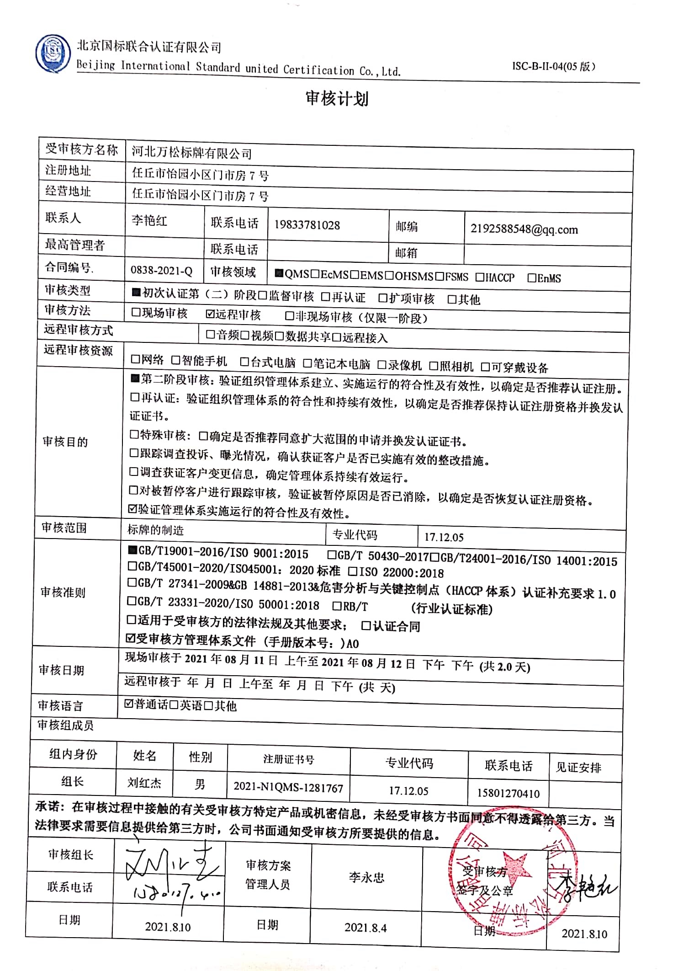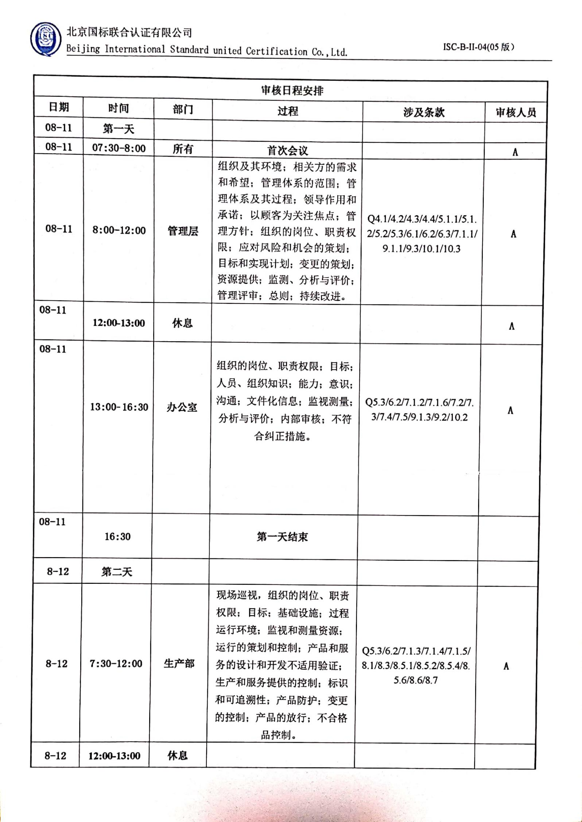

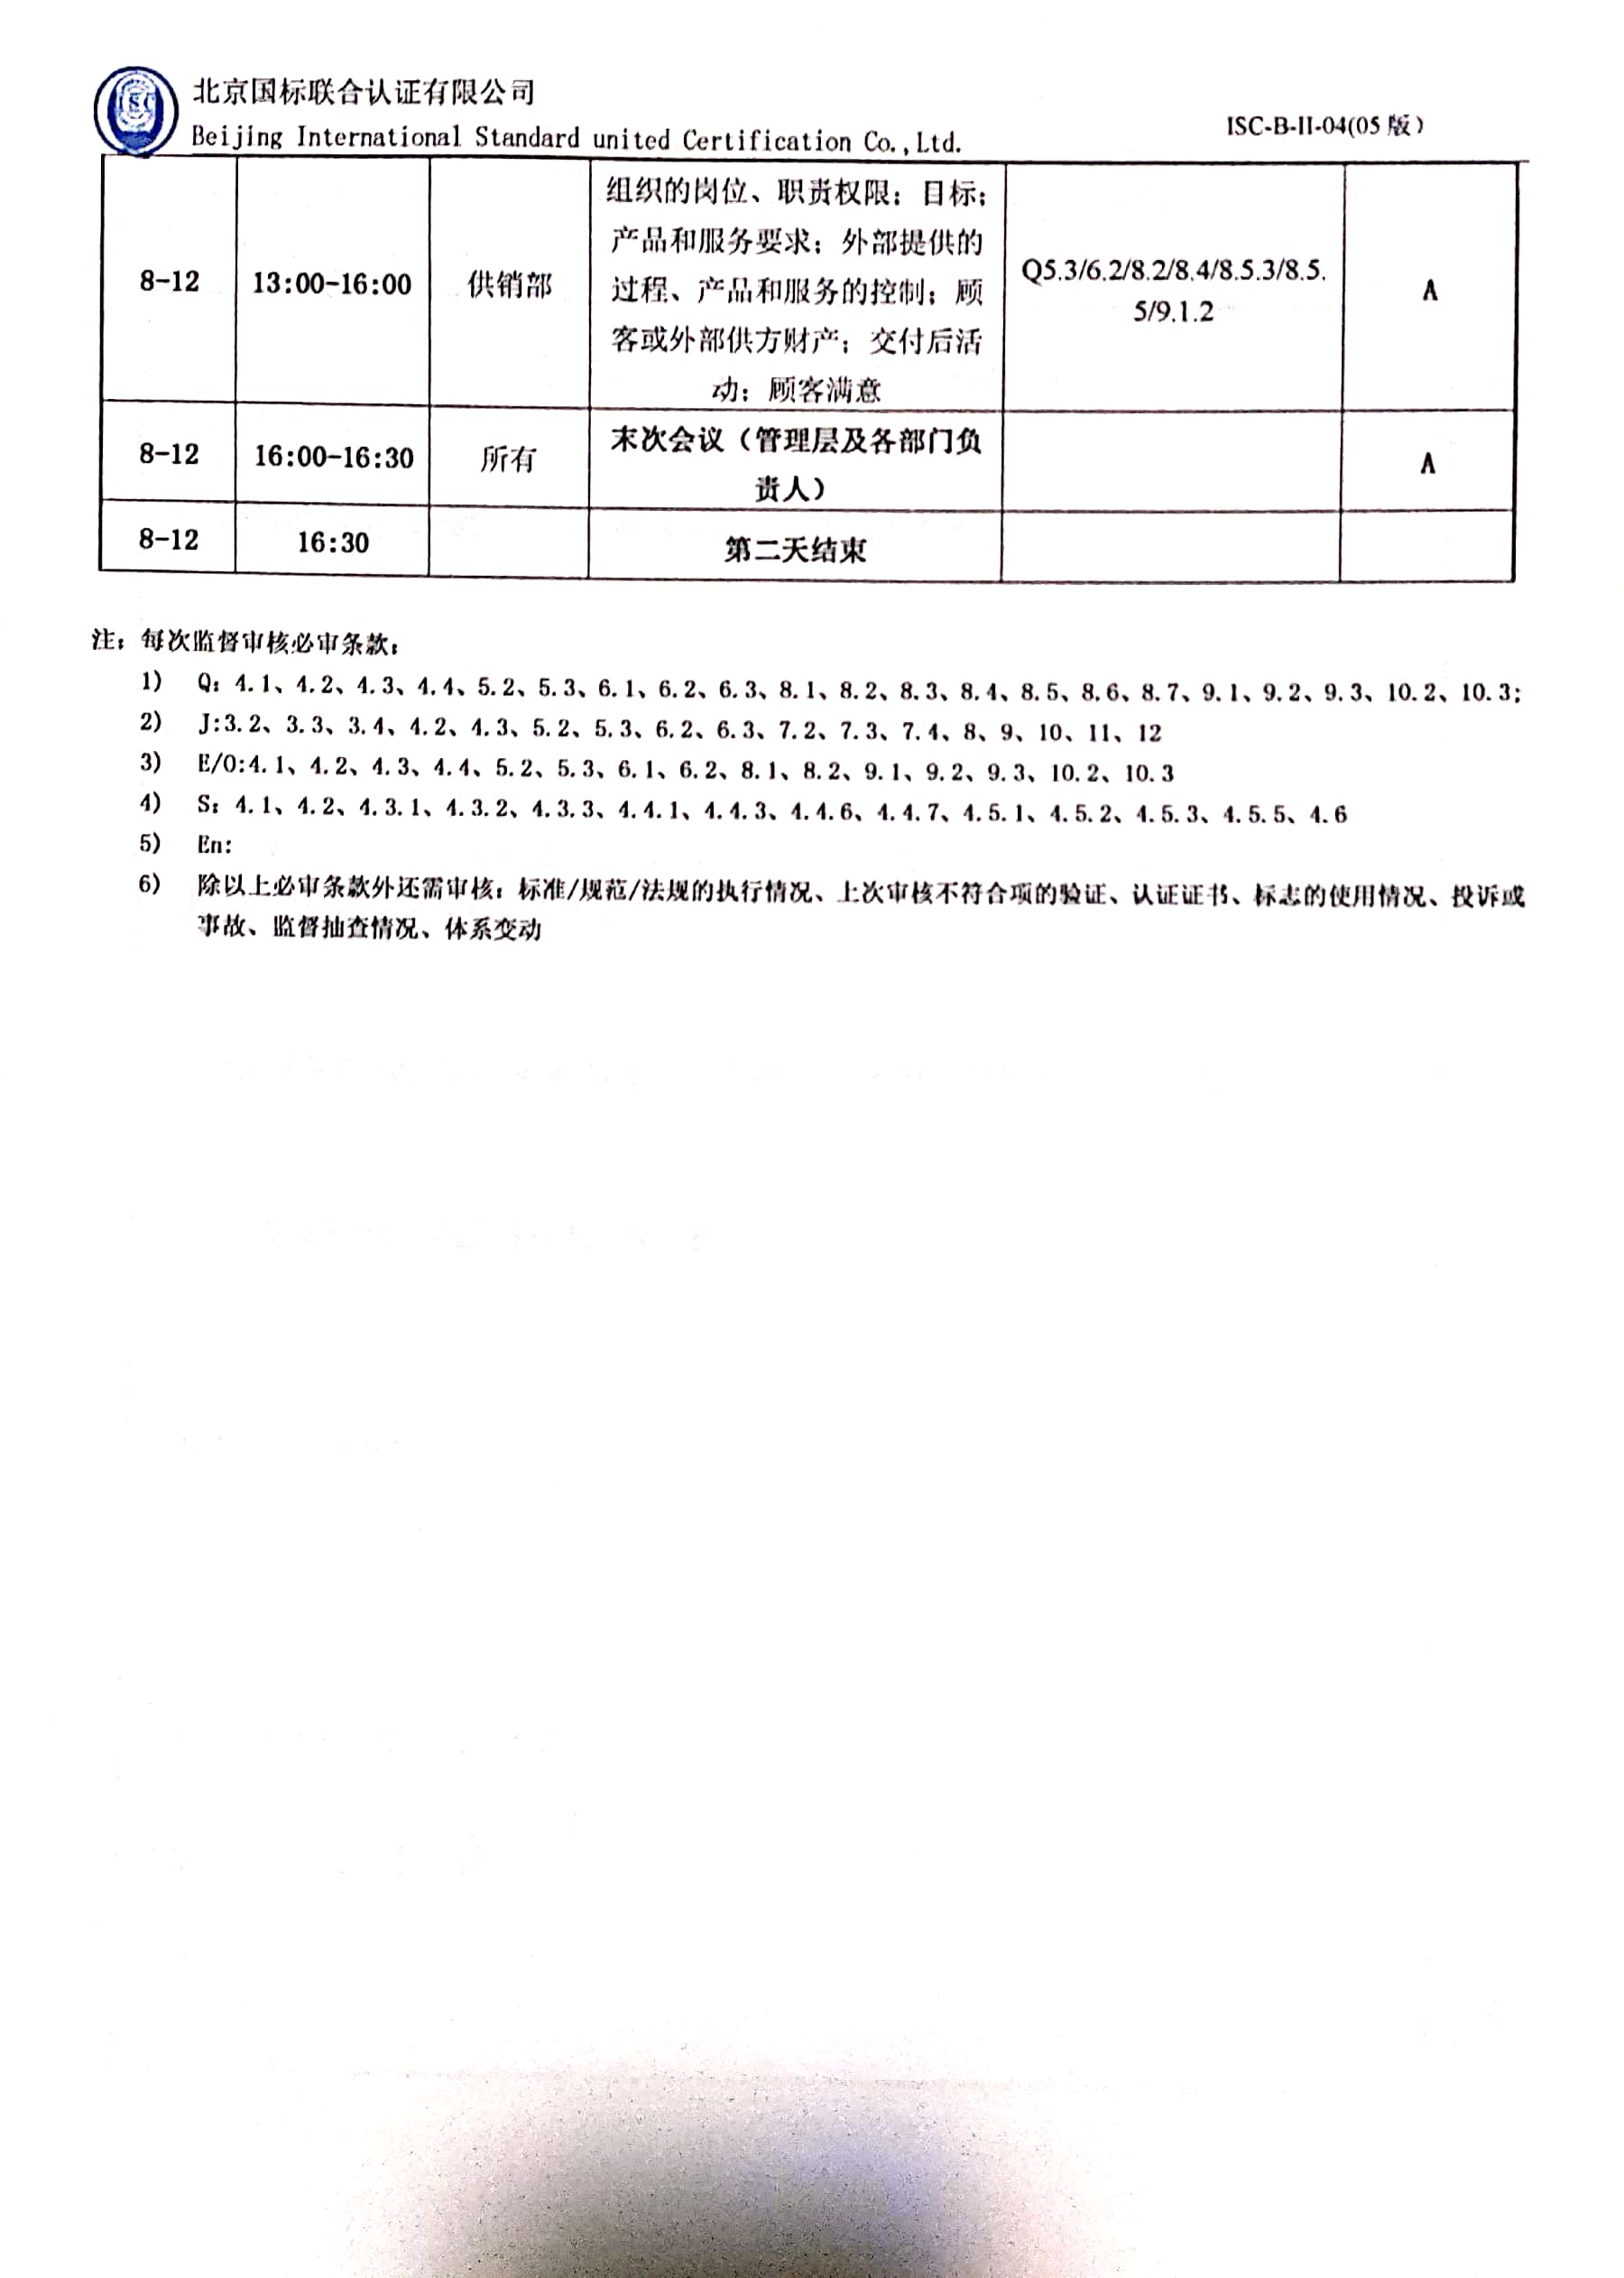**审核计划**

|  |  |  |  |  |  |  |  |  |  |  |  |  |  |  |  |
| --- | --- | --- | --- | --- | --- | --- | --- | --- | --- | --- | --- | --- | --- | --- | --- |
| 受审核方名称 | 河北万松标牌有限公司 | | | | | | | | | | | | | | |
| 注册地址 | 任丘市怡园小区门市房7号 | | | | | | | | | | | | | | |
| 经营地址 | 任丘市怡园小区门市房7号 | | | | | | | | | | | | | | |
| 联系人 | 李艳红 | | | 联系电话 | | 19833781028 | | | | 邮编 | | | 2192588548@qq.com | | |
| 最高管理者 |  | | | 联系电话 | |  | | | | 邮箱 | | |  | | |
| **合同编号**. | 0838-2021-Q | | | **审核领域** | | **■**QMS**□**EcMS**□**EMS**□**OHSMS**□FSMS** **□HACCP** **□EnMS** | | | | | | | | | |
| **审核类型** | **■初次认证第（二）阶段****□监督审核** **□再认证 □扩项审核 □其他** | | | | | | | | | | | | | | |
| **审核方法** | **□现场审核 ☑远程审核 □非现场审核（仅限一阶段）** | | | | | | | | | | | | | | |
| **远程审核方式** | | | **□音频□视频□数据共享□远程接入** | | | | | | | | | | | | |
| **远程审核资源** | **□网络 □智能手机 □台式电脑 □笔记本电脑 □录像机 □照相机 □可穿戴设备** | | | | | | | | | | | | | | |
| 审核目的 | **■第二阶段审核：验证组织管理体系建立、实施运行的符合性及有效性，以确定是否推荐认证注册。**  **□再认证：验证组织管理体系的符合性和持续有效性，以确定是否推荐保持认证注册资格并换发认证证书。**  **□特殊审核: □确定是否推荐同意扩大范围的申请并换发认证证书。**  **□跟踪调查投诉、曝光情况，确认获证客户是否已实施有效的整改措施。**  **□调查获证客户变更信息，确定管理体系持续有效运行。**  **□对被暂停客户进行跟踪审核，验证被暂停原因是否已消除，以确定是否恢复认证注册资格。**  **☑验证管理体系实施运行的符合性及有效性。** | | | | | | | | | | | | | | |
| 审核范围 | 标牌的制造 | | | | | | | 专业代码 | | | 17.12.05 | | | | |
| 审核准则 | **■GB/T19001-2016/ISO 9001:2015** **□GB/T 50430-2017****□GB/T24001-2016/ISO 14001:2015**  **□GB/T45001-2020/ISO45001：2020标准** **□ISO 22000:2018**  **□GB/T 27341-2009&GB 14881-2013&危害分析与关键控制点（HACCP体系）认证补充要求1.0**  **□GB/T 23331-2020/ISO 50001:2018 □RB/T (行业认证标准)**  **□适用于受审核方的法律法规及其他要求； □认证合同**  **☑受审核方管理体系文件 (手册版本号：)A0** | | | | | | | | | | | | | | |
| 审核日期 | **现场审核于****2021年08月11日 上午至2021年08月12日 下午 下午 (共****2.0天)** | | | | | | | | | | | | | | |
| **远程审核于 年 月 日 上午至 年 月 日 下午 (共 天)** | | | | | | | | | | | | | | |
| 审核语言 | ☑**普通话**□**英语**□**其他** | | | | | | | | | | | | | | |
| 审核组成员 | | | | | | | | | | | | | | | |
| 组内身份 | 姓名 | 性别 | | | 注册证书号 | | | | 专业代码 | | | | | 联系电话 | 见证安排 |
| 组长 | 刘红杰 | 男 | | | 2021-N1QMS-1281767 | | | | 17.12.05 | | | | | 15801270410 |  |
| **承诺: 在审核过程中接触的有关受审核方特定产品或机密信息，未经受审核方书面同意不得透露给第三方。当法律要求需要信息提供给第三方时，公司书面通知受审核方所要提供的信息。** | | | | | | | | | | | | | | | |
| 审核组长 |  | | | | 审核方案  管理人员 | | 李永忠 | | | | | 受审核方  签字及公章 | | |  |
| 联系电话 |  | | | |
| 日期 | 2021.8.10 | | | | 日期 | | 2021.8.4 | | | | | 日期 | | | 2021.8.10 |

|  |  |  |  |  |  |
| --- | --- | --- | --- | --- | --- |
| **审核日程安排** | | | | | |
| **日期** | **时间** | **部门** | **过程** | **涉及条款** | **审核人员** |
| **08-11** | **第一天** |  |  |  |  |
| **08-11** | **07:30-8:00** | **所有** | **首次会议** |  | **A** |
| **08-11** | **8:00-12:00** | **管理层** | 组织及其环境；相关方的需求和希望；管理体系的范围；管理体系及其过程；领导作用和承诺；以顾客为关注焦点；管理方针；组织的岗位、职责权限；应对风险和机会的策划；目标和实现计划；变更的策划；资源提供；监测、分析与评价；管理评审；总则；持续改进。 | Q4.1/4.2/4.3/4.4/5.1.1/5.1.2/5.2/5.3/6.1/6.2/6.3/7.1.1/9.1.1/9.3/10.1/10.3 | **A** |
| **08-11** | **12:00-13:00** | **休息** |  |  | **A** |
| **08-11** | **13:00-16:30** | **办公室** | 组织的岗位、职责权限；目标；人员、组织知识；能力；意识；沟通；文件化信息；监视测量；分析与评价；内部审核；不符合纠正措施。 | Q5.3/6.2/7.1.2/7.1.6/7.2/7.3/7.4/7.5/9.1.3/9.2/10.2 | **A** |
| **08-11** | **16:30** |  | **第一天结束** |  |  |
| **8-12** | **第二天** |  |  |  |  |
| **8-12** | **7:30-12:00** | **生产部** | 现场巡视，组织的岗位、职责权限；目标；基础设施；过程运行环境；监视和测量资源；运行的策划和控制；产品和服务的设计和开发不适用验证；生产和服务提供的控制；标识和可追溯性；产品防护；变更的控制；产品的放行；不合格品控制。 | Q5.3/6.2/7.1.3/7.1.4/7.1.5/8.1/8.3/8.5.1/8.5.2/8.5.4/8.5.6/8.6/8.7 | **A** |
| **8-12** | **12:00-13:00** | **休息** |  |  |  |
| **8-12** | **13:00-16:00** | 供销部 | 组织的岗位、职责权限；目标；产品和服务要求；外部提供的过程、产品和服务的控制；顾客或外部供方财产；交付后活动；顾客满意 | Q5.3/6.2/8.2/8.4/8.5.3/8.5.5/9.1.2 | **A** |
| **8-12** | **16:00-16:30** | 所有 | **末次会议（管理层及各部门负责人）** |  | **A** |
| **8-12** | **16:30** |  | **第二天结束** |  |  |

**注：每次监督审核必审条款：**

1. **Q：4.1、4.2、4.3、4.4、5.2、5.3、6.1、6.2、6.3、8.1、8.2、8.3、8.4、8.5、8.6、8.7、9.1、9.2、9.3、10.2、10.3;**
2. **J:3.2、3.3、3.4、4.2、4.3、5.2、5.3、6.2、6.3、7.2、7.3、7.4、8、9、10、11、12**
3. **E/O:4.1、4.2、4.3、4.4、5.2、5.3、6.1、6.2、8.1、8.2、9.1、9.2、9.3、10.2、10.3**
4. **S：4.1、4.2、4.3.1、4.3.2、4.3.3、4.4.1、4.4.3、4.4.6、4.4.7、4.5.1、4.5.2、4.5.3、4.5.5、4.6**
5. **En:**
6. **除以上必审条款外还需审核：标准/规范/法规的执行情况、上次审核不符合项的验证、认证证书、标志的使用情况、投诉或事故、监督抽查情况、体系变动**